

Základná škola s materskou školou
ŠVÁBOVCE

MINERÁLNE VODY
OKOLIA ŠVÁBOVIEC A GÁNOVIEC

Projekt - problémové vyučovanie

Vedúci: Mgr. Katarína Korenková
Mgr. Lucia Šivecová

Žiaci 8. ročníka: Kamila Kvasková
Adriana Pavlíková
Martina Valasová
Simona Winczlerová

Švábovce 2007
OBSAH

ÚVOD 2
PROCES RIEŠENIA PROBLÉMOV 3
1. Vymedzenie a nastolenie problému 3
2. Analýza problému 3
3. Formulovanie hypotézy 4
4. Výber metód 4
5. Riešenie problémov – výsledky 8
6. Vyriešenie problémov 11
ZÁVER 15
PRÍLOHY.................................................................................................................................16
ZDROJE INFORMÁCIÍ 18

ÚVOD

Problémové vyučovanie v pedagogike nie je úplne novým spôsobom vyučovania. Myšlienky anticipujúce problémové vyučovanie môžeme sledovať už v gréckej výchove. Všetci pokrokoví pedagógovia minulých rokov odporúčali také riadenie vyučovania, pri ktorom je viac činný žiak ako učiteľ. Podľa J. A. Komenského žiakovi patrí práca, učiteľovi riadenie. J. J. Rousseau bol takého názoru, že pedagógovia učia deti „slová, slová, slová“ a málo vychádzajú z potrieb a záujmov detí. A. Diesterweg zasa prízvukoval ,,Zlý učiteľ pravdu podáva, dobrý učiteľ učí pravdu nachádzať“.
Samotný názov - problémové vyučovanie už naznačuje, že ide o také vyučovanie, pri ktorom samotní žiaci (žiak) riešia teoretické alebo praktické problémy.
Položme si otázku: Podporuje vstup dieťaťa do školy jeho prirodzenú aktivitu a záujem dozvedieť sa čo najviac nového z prostredia, ktoré ho obklopuje?
Dieťa - žiak sa musí plne podriadiť školskej disciplíne, môže sa pýtať iba vtedy, keď dovolí učiteľ a pod. A. M. Maťuškin o tomto hovorí- „Keď dieťa nastúpi do školy, stane sa, že niekedy sa akoby odnaučilo myslieť. Pri problémovom vyučovaní učiteľ neposkytuje žiakom vedomosti v konkrétnej, hotovej podobe, ale prostredníctvom problémov ich vedie k aktívnemu samostatnému získavaniu nových vedomosti a zručnosti. Vedúca úloha učiteľa sa však nestráca. Do pozadia ustupuje len jeho priame riadenie a zvyšuje sa vlastná účasť žiaka na riešení problémov, čím sa posilňuje jeho priamy vzťah k učivu.

Učivo chémie je pre žiakov veľmi náročné, abstraktné, čím je pre nich nezaujímavé hlavne vtedy, ak sa súčasne nespája s praktickou činnosťou. Mnohokrát pojmy ako dusičnany, chloridy, uhličitany chápu žiaci len ako nejaké chemické látky vzdialené od bežného života, s ktorými nikdy neprídu do styku.
Naskytla sa nám príležitosť pracovať s kufríkom CH1 s vybranými skupinami testov na stanovenie rôznych aniónov a iných chemických látok.
V rámci projektového vyučovania sme skúmali množstvo určitých aniónov a iných chemických látok (O₂, NH₃) v minerálnych prameňoch a vrtoch v okolí obcí Švábovce a Gánovce (okres Poprad). Taktiež sme skúmali znečistenie týchto prameňov a vrtov fekáliami, keďže vodu z týchto prameňov a vrtov používajú alebo používali miestny obyvatelia na pitie. V projekte si žiaci mohli v praxi vyskúšať jednak rôzne analytické postupy ako aj zistiť prítomnosť skúmaných látok v minerálnej vode, ktorá je súčasťou každodenného života.
Poznatky získané v projekte by mohli byť použité v učive chémie pre 8. ročník, tematický celok Chemické reakcie, témy Kyslík, Halogenidy, tematický celok Kyseliny, hydroxidy, soli, témy Hydroxidy, Soli.
V rámci medzipredmetových vzťahov sa problematika projektu dotýka aj učiva prírodopisu 8.roč. Je súčasťou tematického celku Vonkajšie geologické procesy a témy Podzemná voda. Súčasne žiaci spoznávajú svoje okolie, jeho prírodné bohatstvo, čo je čiastočne obsahom učiva zemepisu 8. ročník tematického celku Geografia miestnej krajiny, témy Vodstvo, pôdy, rastlinstvo a živočíšstvo.

PROCES RIEŠENIA PROBLÉMOV

Vymedzenie a nastolenie problému

Slovensko je na výskyt minerálnych a termálnych vôd neobyčajne bohaté. Pre každú krajinu, v ktorej sa nachádzajú majú veľký zdravotnícky, hospodársky a spoločenský význam. Od obyčajných vôd sa odlišujú svojim chemickým zložením a fyzikálnymi vlastnosťami. Na území medzi obcami Kišovce-Švábovce-Gánovce bolo zistených až 25 minerálnych prameňov a vrtov. Keďže prírodné minerálne vody môžu znečistiť priesaky zo skládok odpadu, priesaky z úložísk maštaľného hnoja a z kanalizácií, jednou z úloh projektu bolo zistiť aj kvalitu sledovaných prameňov.

Problém 1: Aké minerálne látky obsahujú vybrané pramene a vrty?
Problém 2: Je v týchto vodách zvýšený obsah ukazovateľov znečistenia?
Problém 3: Porovnať chemické zloženie sledovaných vôd s bežne dostupnými minerálkami.
Problém 4: Zistiť prírodné, pôdne, hydrologické a klimatické pomery sledovaného územia.

Analýza problému
Žiačky priniesli etikety z mineráliek Matúšov prameň, Korytnica, Ľubovnianka, Gemerka a Zlatá studňa. Porovnávaním uvedených údajov zisťovali ich chemické zloženie a množstvo sledovaných minerálov. Zároveň sa oboznamovali aj s chemickými vzorcami týchto látok.
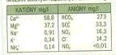
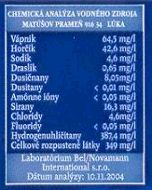
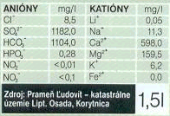
Zlatá studňa
Matúšov prameň
Korytnica
.

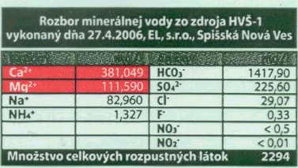
Gemerka

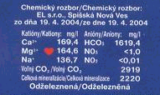
Ľubovnianka

Formulovanie hypotézy

Voda zo sledovaných prameňov a vrtov sa bežne používa ako pitná, preto predpokladáme, že bude obsahovať podobné soli ako bežne dostupná minerálna voda. Rozdielne môže byť množstvo týchto látok a stupeň znečistenia, ktorý sa prejaví zvýšením obsahu fosforečnanov, dusitanov, dusičnanov a amoniaku.

Výber metód
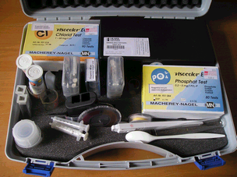
V projekte Minerálne vody sme zisťovali prítomnosť rozpusteného kyslíka, chloridov, fosforečnanov, dusičnanov, dusitanov, amónnych solí, pH použitím kufríka CH1 s vybranými skupinami testov na stanovenie rôznych aniónov a iných chemických látok. Pri jednotlivých experimentoch sme si výsledky zapísali do pripravenej tabuľky záznamového hárku. Okrem spomínaných iónov a chemických látok sme si do záznamového hárku zapísali aj počasie aké momentálne bolo, teplotu vzduchu a teplotu minerálnej vody.

pH

pH minerálnych vôd sme zisťovali pomocou Univerzálnych pH papierikov pre
pH 0-12. Univerzálny pH papierik sme ponorili do minerálnej vody a porovnaním farby s farebnou pH stupnicou sme určili pH, kyslosť, zásaditosť alebo neutrálnosť danej minerálnej vody.

Rozpustený kyslík
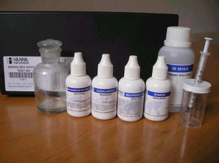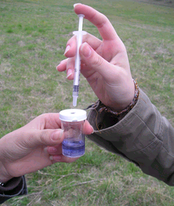

Merací rozsah: 0.1 – 10 mg/dm³ O₂
Presnosť: 0,1 mg/dm³

Postup stanovenia

- Sklenú reagenčnú fľašu naplňte 3-krát vzorkou. Pridajte 5 kvapiek reagencie č.1.
- Pridajte 5 kvapiek reagencie č. 2 a fľašu dôkladne pretrepte. Pridajte 10 kvapiek reagencie č. 3 a dôkladne pretrepte.
- 5 ml takto upravenej vzorky prelejte do titračnej kadičky a uzavrite vrchnákom, pridajte 1 kvapku činidla č. 4, pretrepte.
- Striekačkou odmerajte objem činidla, ktoré ste predtým natiahli z fľaše č. 5, potrebného na farebnú zmenu z modrej na bezfarebnú.
- Odčítajte objem zo striekačky a vynásobte ho faktorom 10. Získaná číselná hodnota zodpovedá koncentrácii rozpusteného kyslíka v mg/dm³.
- V prípade, ak je koncentrácia rozpusteného kyslíka nižšia ako 5mg/dm³, je potrebné prvotne pipetovať 10ml vzorky a prepočítavací faktor je 5.

Amoniak

KOLORIMETRICKÝ TEST NA STANOVENIE AMONIAKU A CELKOVÉHO DUSÍKA
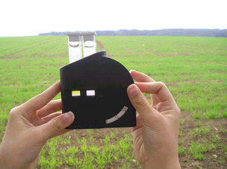
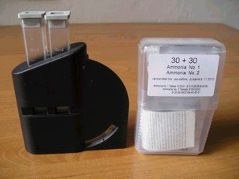

Merací rozsah: 0 - 1 mg/dm³ N
Presnosť: + 5% celý merací rozsah

Postup stanovenia.:
- Naplňte obe kyvety 10 ml vzorky.
- Vložte jednu kyvetu do otvoru na ľavej strane čierneho komparátora. Táto kyveta bude slúžiť ako porovnávacia.
Pridajte jednu tabletu AMMONIA No. 1 do druhej kyvety. Tabletu vytlačte z obalu tak, aby ste sa jej nedotýkali.
- Rozpustite tabletu miešaním alebo pretrepávaním. Potom pridajte jednu tabletu AMMONIA No.2. Aj tú nechajte rozpustiť a uzatvorte kyvetu. Poriadne premiešajte až kým sa tableta nerozpustí.
- Počkajte 10 minút, aby prebehla farebná reakcia. Dodržujte presný čas! Reakcia totiž beží ďalej. Iba hodnota odčítaná po 10 minútach môže byť odčítaná ako smerodajná.
- Po stanovenom čase vložte druhú kyvetu s farebným roztokom na pravú stranu komparátora.
- Postavte tieto kyvety oproti dennému svetlu a odčítajte výsledky koncentrácie v mg/dm³ N (N*1.29=NH₄⁺)
Dusičnany

PRÚŽKY NA STANOVENIE DUSIČNANOV/DUSITANOV VO VODÁCH
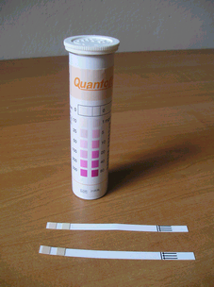
Dusičnanové ióny predstavujú oxidickú formu v dusíkovom cykle. Vyššie koncentrácie môžu spôsobovať zdravotné problémy. Detekčné prúžky slúžia na orientačnú analýzu okamžitej koncentrácie dusičnanov v kvapalných vzorkách.

Použitie prúžkov:

- Vyberte prúžok zo zásobníka tesne pred použitím.
- Nechytajte citlivú časť prúžka prstami.
- Detekčný vankúšik ponorte do meranej vzorky a odčítajte koncentráciu podľa farebnej stupnice na obale tuby.

Chloridy

KOLORIMETRICKÁ POROVNÁVACIA SADA NA STANOVENIE CHLORIDOV
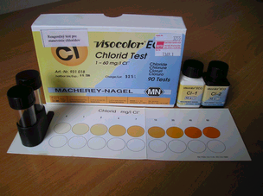
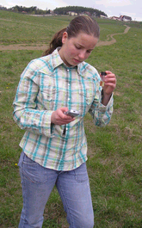

Merací rozsah: 1- 60 mg/dm³
Presnosť: nedeklarovaná

Postup stanovenia:

- Plastovou striekačkou naplňte obe sklené kyvety 5ml vzorky vody.
- Jednu kyvetu položte na farebnú podložku testu do pozície A.
- Do druhej kyvety pridajte 10 kvapiek reagencie Cl 1, uzavrite a pretrepte. Pridajte 6 kvapiek reagencie Cl 2, uzavrite a pretrepte.
- Otvorte po 1 minúte a položte na pozíciu B komparátora.
- Posúvaním po stupnici nájdite farbu vzorky a odčítajte koncentráciu.

Prepočítavacia tabuľka pre meranie do koncentrácie 300mg/l chloridov.
Odčítaná hodnota mg/l Cl⁻ | Odčítaná hodnota mg/l Cl⁻ vynásobená 5
1 | 5
2 | 10
7 | 35
4 | 20
12 | 60
20 | 100
40 | 200
60 | 300

Fosforečnany

REAGENČNÁ KOLORIMETRICKÁ POROVNÁVACIA SADA NA STANOVENIE FOSFOREČNANOV

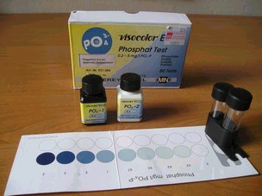
Merací rozsah:0,2 - 5,0 mg/dm³
Presnosť:nedeklarovaná

Postup stanovenia:
- Plastovou striekačkou naplňte obe sklené kyvety 5 ml vzorky vody.
- Jednu kyvetu položte na farebnú podložku testu do pozície A.
- Do druhej kyvety pridajte 6 kvapiek reagencie PO4 1, uzavrite a pretrepte.Pridajte 6 kvapiek reagencie PO4 2, uzavrite a znovu pretrepte.
- Otvorte po 10 minútach a položte na pozíciu B komparátora.
- Posúvaním po stupnici nájdite farbu vzorky a odčítajte koncentráciu.

Prepočítavacia tabuľka.
mg/l  PO₄-P | mg/l  PO₄³⁺ | mg/l  P₂O₅
0,2 | 0,6 | 0,5
0,3 | 0,9 | 0,7
0,5 | 1,5 | 1,1
0,7 | 2,1 | 1,6
1 | 3 | 2
2 | 6 | 5
3 | 9 | 7
5 | 15 | 12

Riešenie problémov – výsledky

Kvašnica na lúke
Lokalita: Švábovce
Na mape: PD – 77

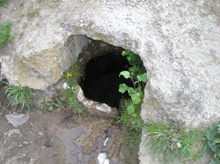
Prameň sa nachádza na lúke pod bývalou baňou v Švábovciach, asi 100 m východným smerom od cesty zo Šváboviec do rómskej osady. Zachytený je v drevenom sude o priemere 0,5 m, hĺbka vody je 0,6 m a krytý je betónovou strieškou. Minerálna voda je číra, bez zápachu, má chuť dobrej kyselky. Veľmi slabo odteká voľne po lúke. Prameň je na miestne pomery v pomerne dobrom stave a je vraj aj využívaný na pitné účely.

Odber 2.3.2007
čas: 13:40; teplota vzduchu: 8,5ºC; teplota vody: 9,7ºC; počasie. polooblačno, veterno

pH | NH₄⁺ | Cl⁻ | NO₂⁻ | NO₃⁻ | O₂
6 | 0 | 20mg/l | 10mg/l | 1mg/l | 0,5mg/l

Odber 24.4.2007
čas: 12:45; teplota vzduchu: 11,8ºC; teplota vody: 9,7ºC, počasie: slnečno

NH₃ | Cl⁻ | NO₂⁻ | NO₃⁻ | O₂ | PO₄⁻
0 | 20mg/l | 10mg/l | 0 | 0,6mg/l | 0

Vrt pri Gánovciach
Lokalita: Gánovce
Na mape: PD-128

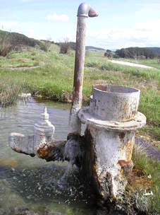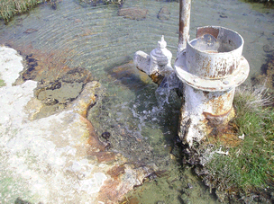

Vrt je umiestnený východne od obce Gánovce, pri poľnej ceste, v mieste, kde bola prospekčnými prácami zistená anomália teplej vody. Vyvŕtaný bol do hĺbky 150,0m v roku 1977 v rámci hydrogeologického prieskumu minerálnych vôd oblasti Gánoviec. Je vystrojený oceľovými rúrami o priemere 305 mm v úseku 0,0 – 24,0 m a o priemere 152 mm v úseku 20,1 – 150,0 m. Perforovaný je v úseku 53,0 – 146, 0 m, minerálna voda je zachytená v dolomitoch stredného triasu. Celková mineralizácia je 3890 mg/l, teplota sa pohybuje medzi 25,1 – 25,9 °C. Dnes nad povrch vyčnieva pažnica o priemere cca 20 cm, na nej je navarená rúrka o priemere asi 6 cm, z ktorej vyteká číra minerálna voda, slabo zapáchajúca po sírovodíku, s chuťou teplej kyselky. Voľne odteká na terén. Na odtoku vytvára silné vápnité sedimenty bieložltej farby. Boky odtokového rigolu sú porastené čiernymi riasami.

Odber 11.4.2007
čas: 13:05; teplota vzduchu: 12,7ºC; teplota vody: 26,5ºC; počasie: slnečno

pH | NH₄ | Cl⁻ | NO₂⁻ | NO₃⁻ | O₂ | PO₄⁻ | PO₄⁻³ | P₂O₅
6 | 0 | 35mg/l | 0mg/l | 0mg/l | 0 | 1mg/l | 3mg/l | 2mg/l

Pod močiarom veľký prameň
Lokalita: Gánovce
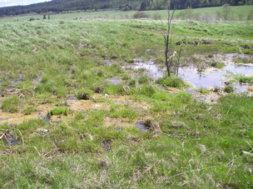
Na mape: PD-8
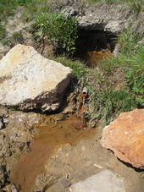

Prameň sa nachádza asi 1 km od Gánoviec juhovýchodným smerom, pod JV svahom kóty 649,1. V písomných materiáloch vypracovaných firmou INGEO a.s. sa uvádza ešte aj potok, ktorý pretekal popri prameni. Tento po melioráciách na okolitých poliach už netečie, vidno ale ešte stále pôvodné koryto. Prameň je zachytený do kovovej rúrky o priemere 2,5 cm, ktorá je zarazená do hlinitého alúvia asi 40 cm pod úroveň terénu. Krytý je betónovými platňami. Na výtoku vytvára tmavohnedočervený sediment oxidov Fe. Voda je číra, má chuť dobrej železitej kyselky. Cítiť ju slabo po sírovodíku. Podľa stavu, v akom sa prameň nachádza, je aspoň sporadicky využívaný miestnymi obyvateľmi na pitie.

Odber 28.2.2007
čas: 14:15; teplota vzduchu: 9,2ºC; teplota vody: 10,2ºC; počasie: pod mrakom, veterno

pH | NH₄⁻ | Cl⁻ | NO₂⁻ | NO₃⁻ | O₂
5 | 0 | 20mg/l | 0 | 0 | 0,8mg/l

Odber 11.4.2007
čas: 13:05; teplota vzduchu: 12,7ºC; teplota vody: 11,4ºC; počasie: slnečno

pH | NH₄ | Cl⁻ | NO₂⁻ | NO₃⁻ | O₂ | PO₄⁻ | PO₄⁻³ | P₂O₅
5 | 0 | 20mg/l | 0 | 0 | 0,7mg/l | 0,7mg/l | 2,1mg/l | 1,6mg/l

Prameň v travertínovom lome
Lokalita: Gánovce
Na mape: PD-118
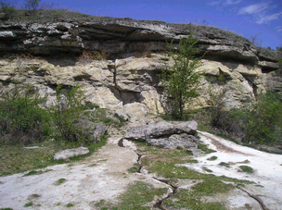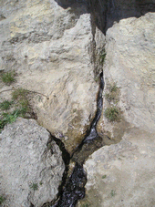
Nachádza sa v asi 450 m východným smerom od Gánoviec, v opustenom travertínovom lome. Bývalý lom je v travertínovej kope, na vrchole ktorej je viacero vyschnutých kráterov. Terajší prameň vyteká z pukliny na južnej strane kopy, rozlieva sa po širokom okolí (cca 15 x 20 m), kde vytvára bohaté travertínové sintre rôznych odtieňov žltej, okrovej a červenej farby. Minerálna voda je číra, zapácha slabo po sírovodíku má chuť teplej sírnej kyselky. Nevyužíva sa. Na odtokovom rigole bujne rastú riasy čiernej farby.

Odber 28.2.2007
čas: 14:15; teplota vzduchu: 9,2ºC; teplota vody: 22ºC; počasie: pod mrakom, veterno

pH | NH₄ | Cl⁻ | NO₂⁻ | NO₃⁻ | O₂
7 | 0 | 10mg/l | 1mg/l | 10mg/l | 0

Vyriešenie problémov

Problém 1: Všetky vybrané pramene a vrty obsahujú chloridy v rozličných množstvách. Rozpustený kyslík neobsahoval Prameň v travertínovom lome a Vrt pri Gánovciach. Amónne ióny sa vo vybraných prameňoch a vrtoch nenachádzajú. Dusitany sa vyskytli v Prameni v travertínovom lome a Kvašnici na lúke (10mg/l).V Prameni pod močiarom sa dusitany nenachádzali ani vo vrte pri Gánovciach.. Dusičnany sme zistili v Prameni pri travertínovom lome. Fosforečnany (oxid fosforečný) sme objavili vo Veľkom prameni pod močiarom a vo Vrte pri Gánovciach.

Na základe skúmania zloženia minerálnych vôd vo vybraných prameňoch vyvstali zo strany žiakov ďalšie problémy:
Problém 1a: Čo sú to vlastne dusičnany, dusitany, fosforečnany, chloridy?
Problém 1b: Aké dôsledky plynú z ich konzumácie v minerálnych vodách?

Hľadaním riešenia problému 1a sa naskytli otázky:
Existujú aj iné solí okrem spomínaných?
Čo sú to vlastne soli?

Žiaci tieto problémy riešili vyhľadaním informácií o daných látkach z učebnice chémie 8. roč. z internetu, z encyklopédií a z návodu na použitie kufríka CH1.

Výsledky ich zistení:

Žiaci za pomoci pani učiteľky zistili, že dusičnany, dusitany, fosforečnany, chloridy sú soli odvodené od kyseliny dusičnej, dusitej, trihydrogénfosforečnej a od kyseliny chlorovodíkovej.

Soli sú chemické látky, ktoré vzniknú nahradením vodíka (ov) v kyselinách kovovým prvkom alebo amónnym katiónom. Takže soli sú tvorené z aniónov kyselín a katiónov kovových prvkov alebo amónneho katiónu.
Existujú aj iné soli, napríklad soli odvodené od kyseliny uhličitej-uhličitany, ktoré si tiež mohli žiaci všimnúť pri skúmaní minerálnych vôd v podobe usadenín v ich okolí (Prameň v travertínovom lome). Iným príkladom solí sú sírany- napr. sadra, bromidy-AgBr.

Dôsledky, ktoré plynú z konzumácie daných chemických látok v minerálnych vodách:

Rozpustený kyslík
Vo vode sú prítomné látky, ktoré jej chuť zlepšujú. Vynikajúci je v tomto smere rozpustený kyslík (preto nám tak chutí voda z horského prameňa, ktorá je kyslíkom presýtená). Jeho prítomnosť je predovšetkým ovplyvnená technologickým spracovaním pitnej vody, a tiež teplotou. (Prevarená voda, kde nie je prítomný kyslík nám väčšinou nechutí). Chuť vody rovnako ovplyvňuje prítomnosť rozpusteného oxidu uhličitého, ktorý ovplyvňuje ostrú chuť vody. Minerálne vody majú obvykle prirodzene vyššie obsahy oxidu uhličitého. Rozpustený kyslík je nevyhnutný pre život organizmov vo vode. Jeho koncentrácia závisí na teplote vody.

Dusičnany/dusitany
V malom množstve sú dusičnany takpovediac všadeprítomné na Zemi, nakoľko sú súčasťou tzv. dusíkového cyklu. Bohužiaľ, vplyvom hnojenia liadkovými hnojivami, únikom odpadových vôd zo žúmp či septikov, organických hnojív atď. sa dusičnany stali v súčasnej dobe vážnou hrozbou. Ich zdravotné riziko spočíva v tom, že sa môžu v tráviacom trakte premieňať na tzv. nitrozoamíny, ktoré sú podozrivé z karcinogénneho účinku. Tejto premene bráni vitamín C a E. Preto je dôležité v prípade zvýšenej spotreby dusičnanov vplyvom pitia vody dopĺňať stravu týmito vitamínmi. Dusičnany sú sami o sebe pre človeka málo škodlivé. Môžu však škodiť nepriamo tým, že sa v gastrointestinálnom trakte môžu redukovať bakteriálnou činnosťou na toxickejšie dusitany. Pokiaľ nedochádza k redukcii na dusitany, sú dusičnany vylučované močom. Čím je hodnota pH žalúdočných štiav vyššia, tým ľahšie sa dusičnany redukujú na dusitany.

Limitná hodnota 50mg/l bola navrhnutá na základe predpokladu, že spotrebujeme denne 2 l vody ako priamym pitím, tak cez ostatné jedlo. Ak je tento príjem znížený napríklad na polovicu, potom možno tolerovať pre dusičnany aj hodnotu 100mg/l. Iná je situácia u kojencov, keď je používaná limitná hodnota 15mg/l, ktorá vyplýva z toho, že kojenci nie sú schopní rozkladať methemoglobín, ktorý vzniká z dusičnanov a dusitanov. To môže viesť k nedostatočnému zásobovaniu tela kyslíkom, resp. neschopnosť hemoglobínu prenášať kyslík. Takáto otrava sa prejavuje zmodraním pier, rúk a chodidiel, bolesťou hlavy a môže viesť dokonca až k uduseniu.

Amoniak
Amónne ióny sú ukazovateľom možného fekálneho znečistenia vody a spoločne s dusitanmi, s chemickou spotrebou kyslíka a chloridmi môže ich nadlimitná hodnota (viac než 0,5mg/l) signalizovať čerstvé fekálne znečistenie. Niekedy je prítomnosť amónnych iónov dôsledkom radu redukčných dejov (katalyzovaných napríklad prítomnou meďou), kedy amónne ióny vznikajú z pôvodných dusičnanov.

Chloridy
Chloridy sú podobný ukazovateľ ako amónne ióny. Ich limit je 100mg/l. Ovplyvňujú chuť vody (slanú chuť), vo vyšších koncentráciách pôsobia aj korozívne. V našich podmienkach je vyššia koncentrácia chloridov skôr nezvyklá, niekedy signalizuje prienik povrchovej vody z chemicky „ošetrenej“ vozovky zimným posypom.
Chlór sa vo vode môže viazať na niektoré organické zvyšky a vytvárať trihalogénmetány a tie môžu mať rakovinotvorné účinky. Aktívny chlór je značne škodlivý pre ryby a iné vodné organizmy. Človek vylučuje denne močom asi 9 g chloridov.

Fosforečnany
Sú prítomné v pracích práškoch, hnojivách ale aj v Coca-cole. Ich kontrola je potrebná z mnohých dôvodov. Fosforečnany vypustené do odpadových vôd zamorujú rieky, lebo porušujú biologickú rovnováhu vo vode. Umožňujú intenzívne rásť riasam, ktoré spotrebúvajú kyslík z vody.
Fosfor tvorí s vápnikom základnú anorganickú zložku kostí. Okrem toho sa zúčastňuje takmer na všetkých procesoch organizmu, najmä na trávení a premene látok. Človek denne potrebuje 1,5 – 2 g fosforu. V rastlinných a živočíšnych potravinách (žĺtok, syry, mlieko, atď.) sa fosfor vyskytuje najčastejšie viazaný na rozličné organické zlúčeniny. Pre organizmus sú takéto formy fosforu najlepšie stráviteľné.
Anorganicky viazaný fosfor sa môže v potravinách vyskytovať v jednoduchých alebo komplexných iónových i neiónových formách, alebo vo forme polyfosforečnanov.
Človek vylučuje denne asi 1,5 mg.l⁻¹ fosforu, ktorý prechádza do splaškových odpadových vôd. Zlúčeniny fosforu majú dôležitú úlohu v prírodnom obehu látok. Sú nevyhnutné pre vyššie aj nižšie organizmy.

Problém 2: Ukazovateľmi znečistenia fekáliami sú amónne ióny, ktoré sa v sledovaných vodách nevyskytli. Na znečistenie umelými hnojivami ukazuje zvýšený obsah dusičnanov, ktorý sa objavil v Prameni v travertínovom lome (10mg/l). Môžeme teda konštatovať, že tieto vody nie sú znečistené.

Problém 3: Z etikiet prinesených minerálok žiačky vypísali nami sledované ióny a porovnali ich s obsahom v minerálnych prameňoch a vrtoch.

Prameň/minerálka | NH₄⁺ | Cl⁻ | NO₃⁻ | NO₂⁻
Pod močiarom | 0 | 20 | 0 | 0
V travertínovom lome | 0 | 10 | 10 | 1
Kvašnica na lúke | 0 | 20 | 0 | 10
Vrt pri Gánovciach | 0 | 35 | 0 | 0
Matúšov prameň | 0,05 | 4,6 | 8,05 | <0,01
Ľubovnianka | 0 | 0 | <1,0 | <0,01
Zlatá studňa | 0,14 | 14,2 | 16,3 | <0,01
Gemerka | 1,327 | 29,07 | <0,5 | <0,01
Korytnica | 0 | 8,5 | <0,1 | <0,01

Problém 4:

CHARAKTERISTIKA SLEDOVANÉHO ÚZEMIA

Švábovce

Švábovce ležia v západnej časti Spišskej kotliny, vyplnenej ílovcovo-pieskovcovitým súvrstvím centrálno-karpatského flyšu s vložkami mangánových rúd. Obec leží v nadmorskej výške 620 m. K samotnej obci patrí aj Banská osada a Cigánska kolónia.

Gánovce

Gánovce ležia v južnej časti Popradskej kotliny v doline Gánovského potoka. Chotár sa rozprestiera v nadmorskej výške 500-820 m n. m.Obec je vzdialená od okresného mesta 5 km. V okolí obce sú minerálne pramene, travertínové kopy a prírodná rezervácia Gánovské travertíny – významné nálezisko fosílnej flóry a fauny, antropologických a archeologických nálezov.

Pôdne pomery

Západný okraj územia zasahuje do Popradskej kotliny, južný okraj do geomorfologickej jednotky Kozie chrbty. Podstatná časť územia leží vo výraznej tektonickej zníženine oddeľujúcej východný okraj Vikartovskej hrasti od juhozápadnej časti Levočských vrchov.
Vo Švábovciach sa zachovala slanomilná vegetácia, ktorá sa prispôsobila životu na zasolených pôdach. Vzácnosťou je kvet hlaváčik jarný. Chotár je prevažne odlesnený, súvislý les rastie iba na Vikartovskej hradi. Nachádza sa v ňom mangánová ruda. V niektorých prípadoch boli vrtom zachytené len stopy mangánu, no v Kišovciach a Švábovciach mal sloj hrúbku 40-50 cm, preto sa tu táto ruda ťažila.

Hydrologické pomery

Chotár obcí patrí k povodiu Dunaja a úmoriu Čierneho mora a časť k úmoriu Baltického mora. Nachádzajú sa tu sladkovodné a minerálne vody. Popod banskú a rómsku kolóniu preteká Gánovský potok, ktorý sa vlieva do Hornádu. Odvádza vody minerálnych prameňov a v minulosti aj vodu čerpanú z bane.
Minerálne vody majú svoj pôvod vo vápencoch Nízkych Tatier. Paradoxom je, že niektoré z nich okolo seba nevytvárajú travertínové nánosy. O zánik niektorých prameňov sa pričinila aj banská činnosť pri ťažbe mangánovej rudy. Vo Švábovciach bolo zaregistrovaných v banských priestoroch 10 prameňov. Z nich po zaplavení v roku 1973 sa zachoval aj nami sledovaný prameň „Kvašnica na lúke“.

Klimatické pomery

Územie sa nachádza v mierne teplej oblasti so studenou zimou. Kataster patrí do dvoch klimaticko-geografických typov. Južný okraj zasahuje do mierne teplej horskej klímy a pre zvyšok je charakteristická chladná kotlinová mierne suchá klíma s veľkou inverziou teplôt. Priemerné minimum zrážok je 360 mm, priemerné maximum 625 mm. Maximálne teploty sa pohybujú okolo 30 °C, minimálne -35 °C.

ZÁVER

V projekte skúmania minerálnych vôd sa žiačky aktívne podieľali na získavaní vedomostí a súčasne aj zručností s výskumnými sadami z kufríka CH1, čím sa splnil hlavný pedagogický zámer projektového vyučovania - prostredníctvom problémov viesť žiakov k aktívnemu samostatnému získavaniu nových vedomostí a zručností. Žiačky sa v projekte naučili čo sú to soli, aký je ich účinok na ľudský organizmus, tiež sa dozvedeli základné poznatky o tom, ako vznikajú minerálne a liečivé pramene, aký význam majú pre organizmy a pre človeka. Súčasne spoznali okolie svojho bydliska a školy.
Učivo chémie sa pre ne stalo zaujímavejším a konkrétnejším.
Výsledky uvedených meraní nemusia byť úplne presné, pretože pre žiačky to bola prvá skúsenosť pracovať so sadami na kvantitatívne určovanie aniónov a iných chemických látok.

Na tomto výskume sme sa naučili spoznávať vlastnosti minerálnych vôd v našom okolí. Rozpoznávať chemické látky ako napr. chloridy, amoniak, fosforečnany, kyslík, dusitany, dusičnany.
Ochutnali sme väčšinu z minerálnych vôd a zistili sme, že každá chutí ináč. Niektoré zapáchali za sírou.
Páčilo sa nám, že sme mohli pracovať s chemikáliami v praxi, v teréne. Bolo to zaujímavé a nebolo to náročné. Neodradilo nás ani zlé počasie, prekážky (močiar) pri ceste k Veľkému prameňu pri močiari. Rady by sme sa aj v budúcnosti zúčastnili podobného projektu.(žiačky 8.A triedy)

V budúcnosti by sme chceli s výskumom pokračovať, chceli by sme sledovať vplyv počasia, striedania ročných období na stálosť zloženia skúmaných minerálnych prameňov. Privítali by sme možnosť skúmať podobnými sadami aj katióny, ktoré sa v minerálnych vodách bežne vyskytujú.
PRÍLOHY

Časť mapy Šváboviec

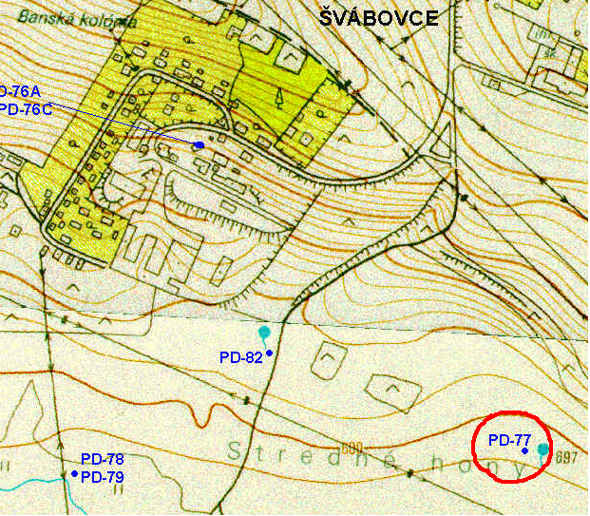

Časť mapy Gánoviec

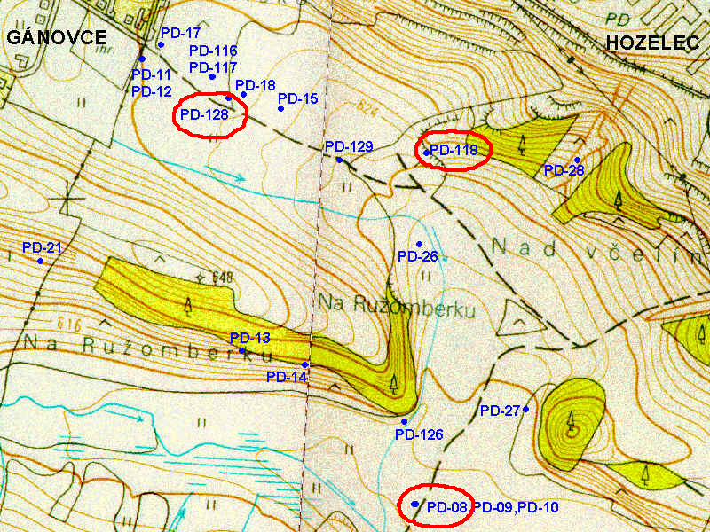

Žiačky podieľajúce sa na projekte:

K.Kvasková, M. Valasová, S. Winczlerová, A. Pavlíková

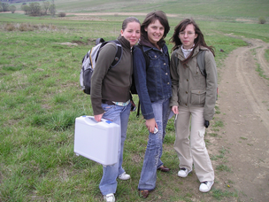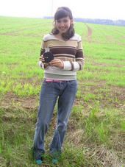

ZDROJE INFORMÁCIÍ

Doc. PhDr. Erich Petlák, CSc.: Všeobecná didaktika, IRIS 1997, str.224-231.
Ing. E. Adamkovič, CSc. a kol.: Chémia 8, SPN 2000.
Ing. E. Adamkovič, CSc. a kol.: Chémia 9, SPN 2001.
Kollárová Z. – Malovcová B.: Švábovce v toku dejín, Pavel Sarossy 1998
http://www.ganovce.sk/
http://www.sazp.sk/slovak/struktura/ceev/DPZ/pramene/pp/zoznam_pp_okres.html
http://kekule.science.upjs.sk/chemia/vllab/HTML/Anorganicke_Latky.doc

